Лабораторная работа № 1

Цель: приобретение навыков создания и подключения информационных баз 1С:Предприятие 8, начальное заполнение информационной базы. Редактирование списка пользователей. Создание ярлыков для запуска программы.

Оглавление
Создание информационной базы 2
Настройка каталога для шаблонов 2
Начальное заполнение информационной базы 7
Закладка «Основные сведения об организации» 8
Закладки «Дополнительные сведения» и «Реквизиты организации» 9
Закладка «Банковский счет» 9
Закладка «Контактная информация» 10
Закладка «Ответственные лица» 11
Закладка «Налоговый учет» 12
Раздел «Учетная политика» 12
Закладка «Валюты» 12
Закладка «Общие параметры» 13
Закладка «Дополнительные параметры». 13
Закладка «Настройки учета» 14
Закладка «Скидки» 14
Установка демонстрационной базы 15
Установка шаблонов обновлений 16
Обновление конфигурации 17
Сохранение конфигурации, файл выгрузки 21
Сохранение конфигурации 21
Выгрузка информационной базы 21
Загрузка конфигурации 22
Загрузка информационной базы 23
Редактирование списка пользователей 24
Создание ярлыков для запуска программы 1С:Предприятие с заданными параметрами 25
Размещение дистрибутивов, шаблонов конфигураций и папок с информационными базами, правила задания имен ИБ: 25
Задание: 26
Состав отчета 27
Контрольные вопросы: 27

Создание информационной базы
После запуска системы программ 1С: Предприятие" на экран выводится список информационных баз, зарегистрированных в ней.
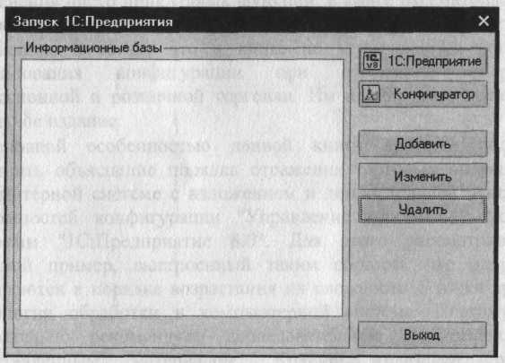

Настройка каталога для шаблонов

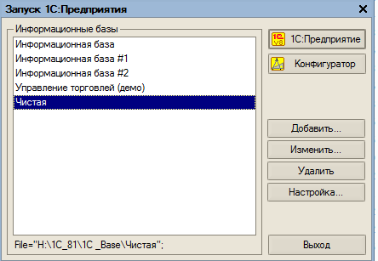

В окне выбора информационной базы нажмите кнопку «Настройка».
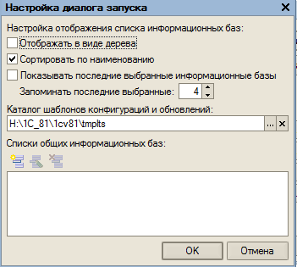

В строке «Каталог шаблонов конфигураций и обновлений» укажите путь к каталогу (в рамках выполнения лабораторной работы – путь указан в разделе «Размещение дистрибутивов, шаблонов конфигураций и папок с информационными базами, правила задания имен ИБ»).

Информационная база-это определенная совокупность массивов данных, необходимых для решения задач управления предприятием, выполняемых конкретной конфигурацией системы программ 1С: Предприятие". Это могут быть одна или несколько конфигураций, предназначенных для решения задач управления торговыми операциями, ведения бухгалтерского учета, финансового планирования, учета на производстве и т.д.
Конфигурации могут выполнять разные функции, решать разные задачи. Поэтому каждая из них нуждается в конкретном наборе данных (информационных массивов). Однако в системе может использоваться и несколько информационных баз, обрабатываемых с помощью одной и той же конфигурации. Это нужно тогда, когда требуется на одном компьютере обрабатывать операции нескольких компаний. Различные информационные базы следует применять в случае, если эти компании никак не связаны друг с другом. Если же несколько юридических лиц, ведущих обособленный бухгалтерский учет, должны рассматриваться как единая компания и требуется получать консолидированные отчеты по всей совокупности совершаемых ими хозяйственных операций, то учет лучше вести в одной информационной базе.
После установки системы программ "1С:Предприятие 8.0" список информационных баз пуст. Если программа уже использовалась, то в списке могут присутствовать одна или несколько информационных баз.
Перед тем, как создать новую информационную базу (ИБ) нужно установить на компьютер шаблон конфигурации информационной базы. Для этого нужно запустить на выполнение файл setup.exe из дистрибутива конфигурации. При установке система запросит путь к каталогу, в котором будут размещены шаблоны конфигураций.
Для создания новой информационной базы (и добавления в список уже существующей) следует нажать на кнопку "Добавить". Появится окно, в котором пользователю предлагается либо создать новую информационную базу, либо подключить уже имеющуюся. Последнее может быть необходимо в том случае, если какая-то информационная база была перенесена на данный компьютер (имеется в сети или на сервере) и теперь ее нужно зарегистрировать в системе.
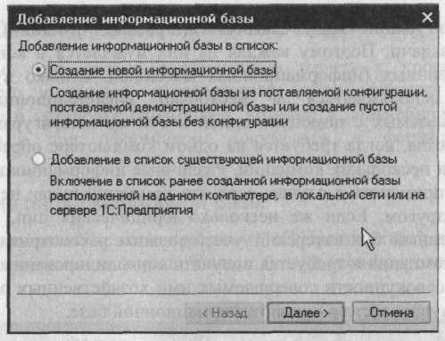

В нашем случае нужно создать новую базу данных. Поэтому следует оставить пометку на пункте "Создание новой информационной базы" и нажать кнопку "Далее >".
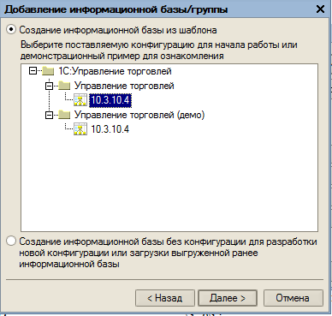
В окне перечисляется список установленных конфигураций, для которых можно создать свою информационную базу. В нашем случае установлена только конфигурация "Управление торговлей". Щелкните мышью по изображению символа "+".
Программа предлагает выбор из двух вариантов. Первый ("Управление торговлей") соответствует созданию пустой информационной базы, а второй - информационной базы с демонстрационным примером ("Управление торговлей (Демо)"). Нам нужно создать две базы – чистую и демонстрационную. Поэтому сначала раскройте папку "Управление торговлей", а потом повторите все действия по установке информационной базы для базы с демонстрационным примером.

На экране отобразится номер версии установленной конфигурации. Установите курсор на этот пункт, обязательно проверьте, что помечен пункт "Создать информационную базу из шаблона", и нажмите кнопку "Далее >".
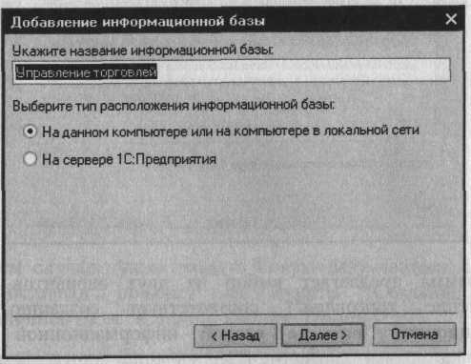
В данном окне предлагается указать название информационной базы и выбрать место ее расположения: на данном локальном компьютере, другом компьютере сети или на сервере. В нашем случае мы будем работать с информационной базой, размещенной на локальном компьютере. Имя можно задать любое. В рамках выполнения лабораторной работы - правила задания имен информационных баз и их размещение указаны в конце файла.

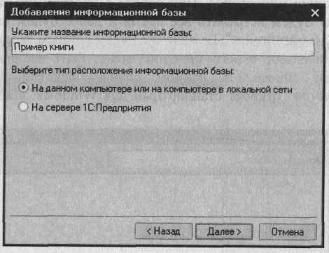
Опять нажмите кнопку "Далее >". Программа предлагает указать место расположения информационной базы на компьютере.
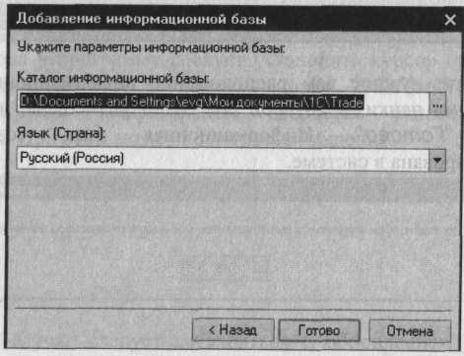

По умолчанию предлагается разместить базу в папке "Мои документы". В зависимости от версии операционной системы путь к ней может быть различным. Для работы программы не принципиально, где будет размещена информационная база. Для того, чтобы выбрать иное местоположение информационной базы, чем предлагает система "1С:Предприятие", следует нажать кнопку с изображение многоточия. При работе с программой такого рода кнопки мы будем встречать все время и далее будем называть ее кнопкой "Многоточие". Ее наличие рядом с полем ввода означает, что подставляемое в него значение может быть выбрано из того или иного списка. В данном случае нажатие на кнопку "Многоточие" откроет стандартный для Windows диалог выбора файла.
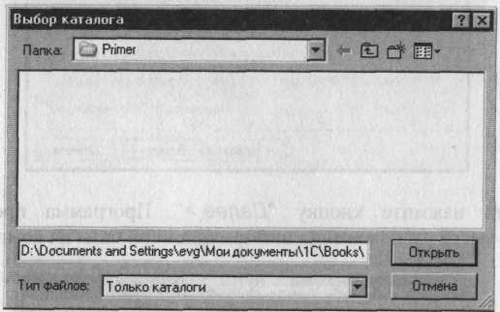
Выберите нужное вам расположение информационной базы, укажите имя папки, в которой она будет размещена, и нажмите кнопку "Готово". Информационная база создана и зарегистрирована в системе. Папка, в которой будет размещаться информационная база, должна быть создана заранее.
Место размещения папок с информационными базами указано в конце данного файла.

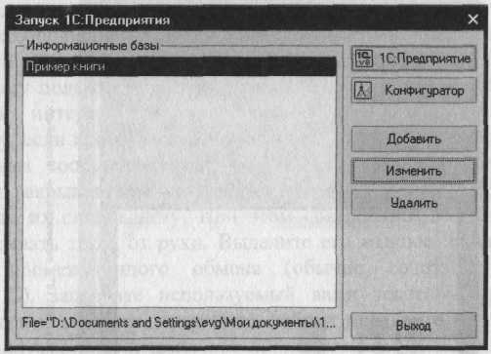

Начальное заполнение информационной базы
Для входа в программу следует установить курсор на нужную информационную базу и нажать кнопку "1С:Предприятие". После загрузки конфигурации откроется основное окно программы. При этом может появиться сообщение.

В этом случае следует согласиться с обновлением релиза и нажать кнопку "Ok". Программа произведет необходимые действия, отобразит сведения о них в окне служебных сообщений, и откроет окно с описанием действий по начальному заполнению информационной базы.
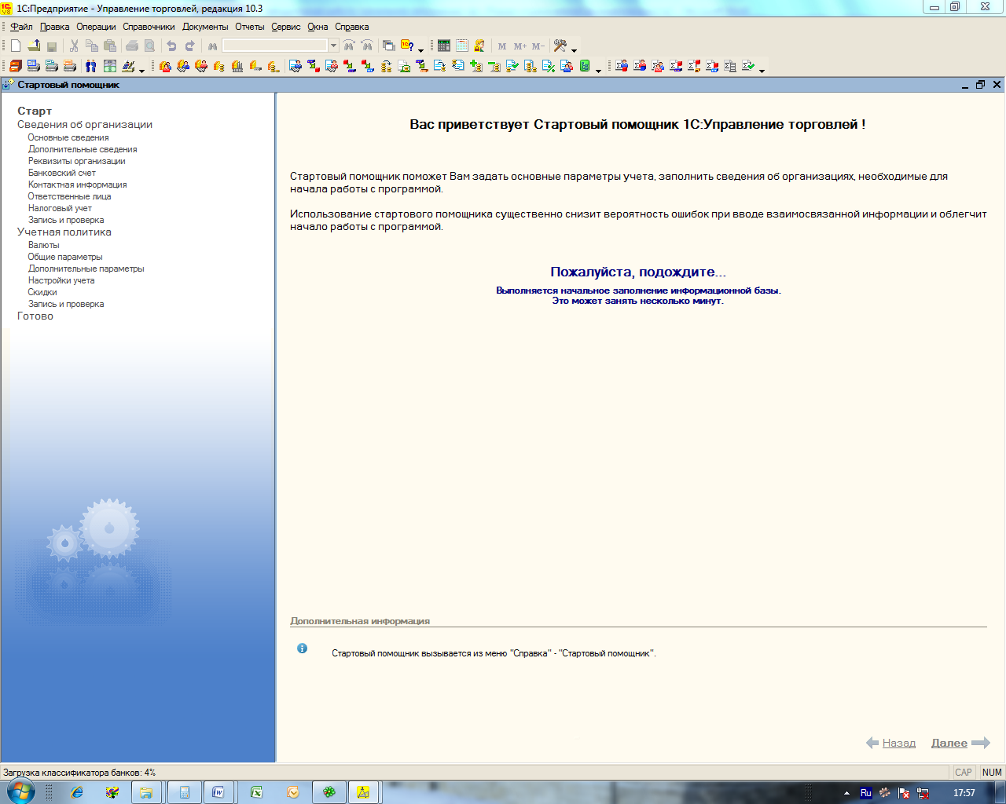

Окно описания действий по начальному заполнению информационной базы и окно служебных сообщений.
В окне служебных сообщений программа выводит различные длинные сообщения о ходе и результатах выполнения тех или иных действий. Обычно выводимая здесь информация не требуется конечному пользователю системы, но иногда может представлять большой интерес для специалистов по ее сопровождению.

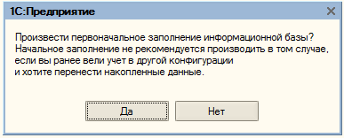
На данный запрос программы нужно ответить утвердительно.

Если все сделано правильно, то через некоторое время появится окно
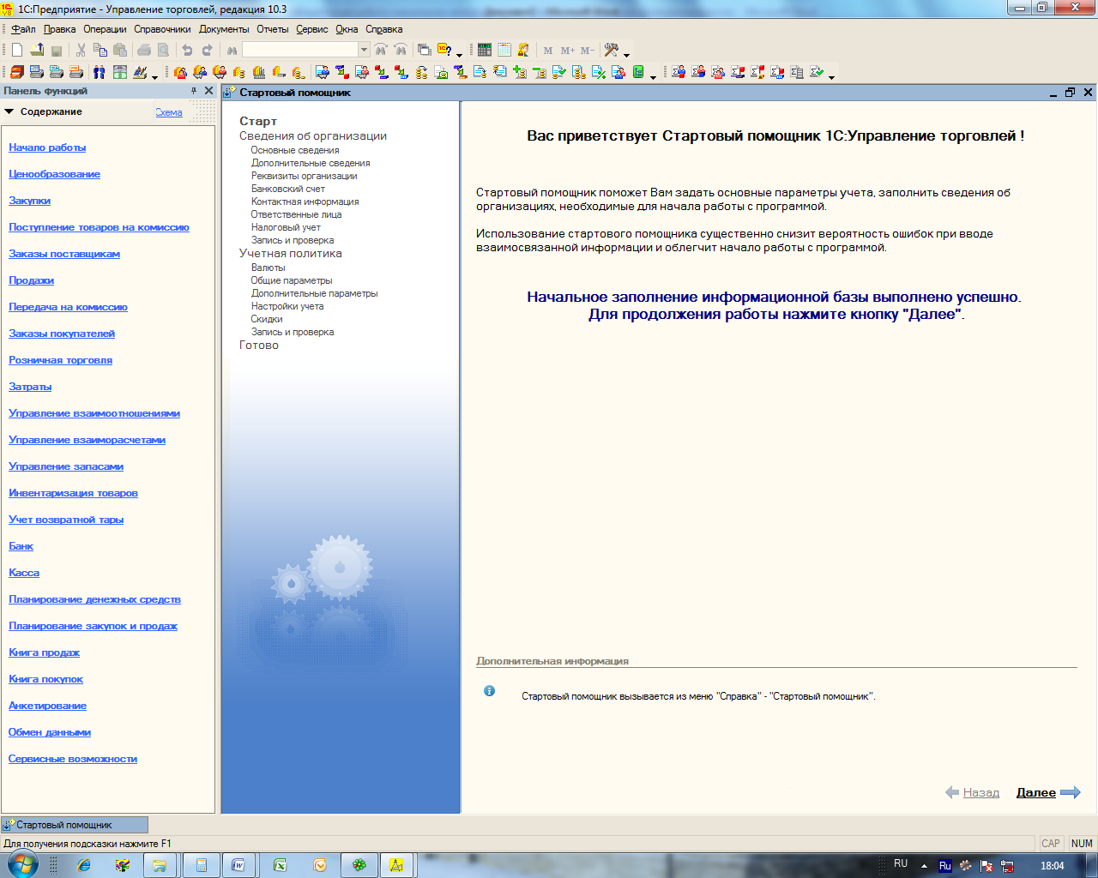
Нажмите кнопку «Далее».
На запрос программы о дальнейших действиях укажите
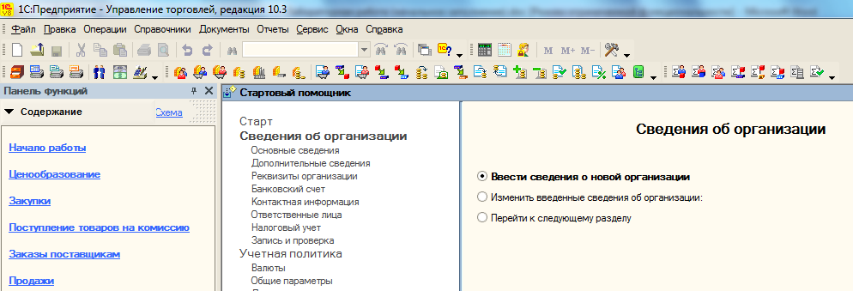
Нажмите кнопку «Далее».

Закладка «Основные сведения об организации»
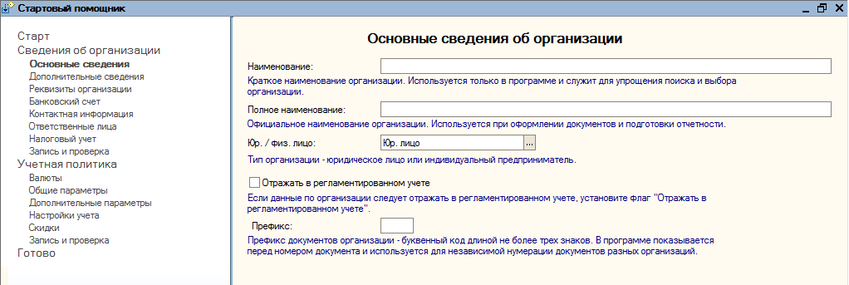
Укажите название организации, полное название организации. В поле «Юр/физ лицо» выберите «Юр. лицо». Поля «Отражать в регламентированном учете» и «Префикс» не заполняйте. Наименование организации придумывается студентом самостоятельно. Полное наиименование формируется в ручную по шаблону «Наименование»+ «Фамилия» + «№ группы».
Нажмите кнопку «Далее».

Закладки «Дополнительные сведения» и «Реквизиты организации»
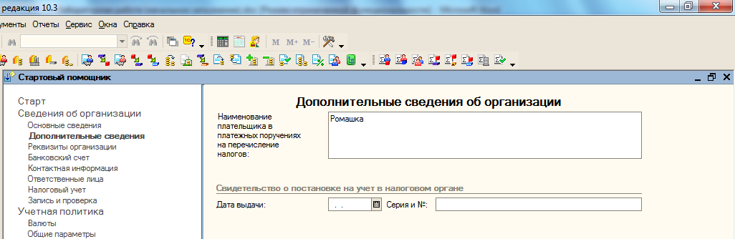
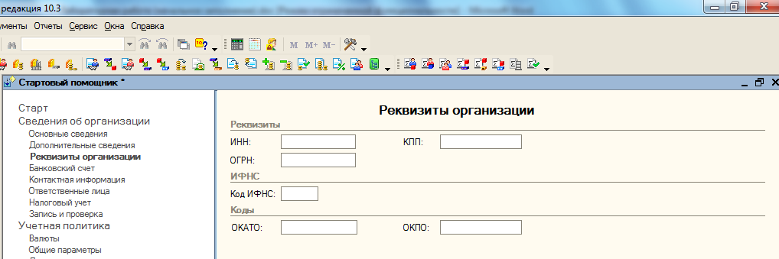
Не заполняются. Нажмите кнопку «Далее».

Закладка «Банковский счет»
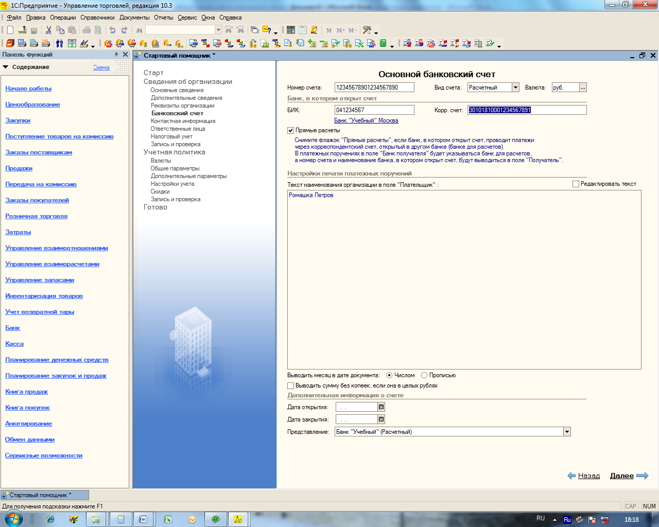
Заполните по образцу.
При заполнении данной закладки программа выдаст два запроса на дальнейшие действия:
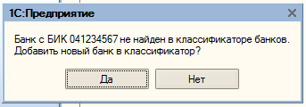
На этот вопрос нужно ответить утвердительно,

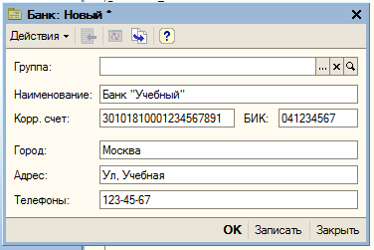
Данную форму заполните по образцу.
Остальные поля на форме «Основной банковский счет» не изменяйте.
Нажмите кнопку «Далее».

Закладка «Контактная информация»
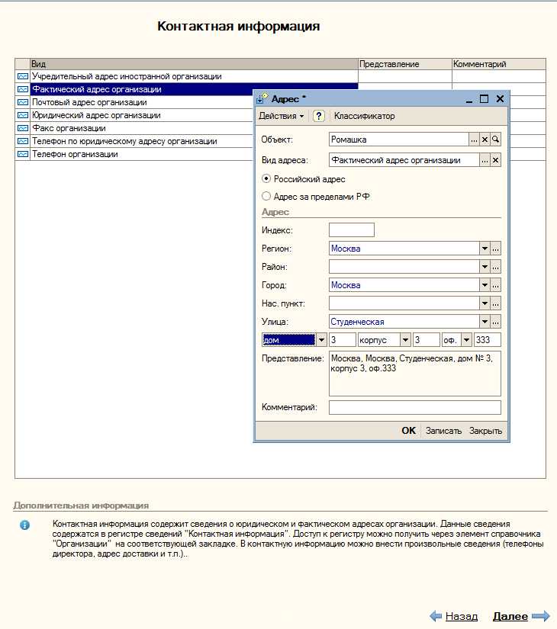
На закладке «Контактная информация» заполните все поля, кроме «Учредительный адрес иностранной организации». Данные для заполнения произвольные, похожие на реальные.
Нажмите кнопку «Далее»

Закладка «Ответственные лица»
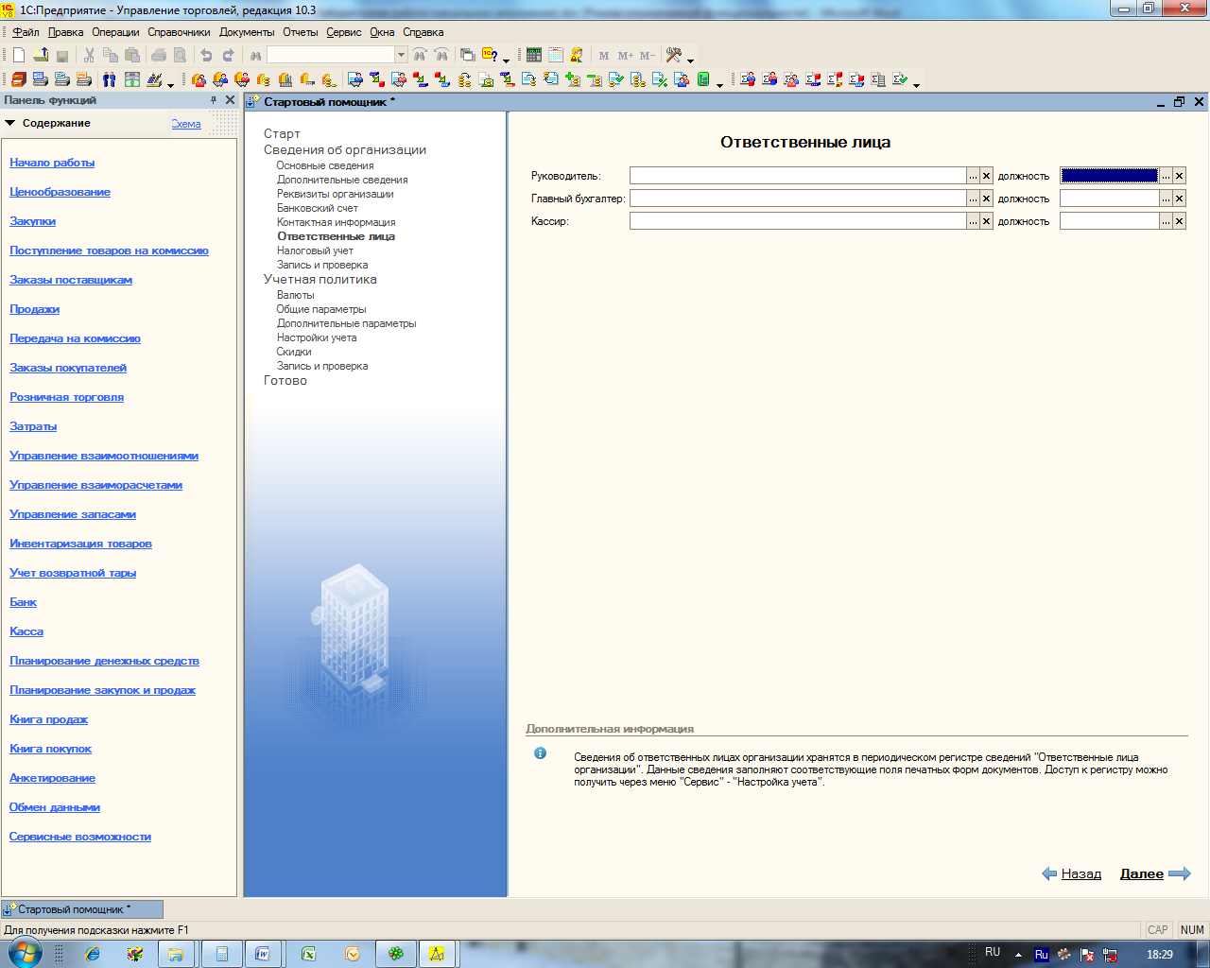

На данной закладке нужно заполнить информацию об ответственных лицах организации. Так как информационная база пуста, то всю информацию требуется ввести с клавиатуры.
Заполнение справочника «Сотрудники». Форма списка справочника вызывается при нажатии на кнопку , расположенную слева от поля ввода ФИО сотрудника.
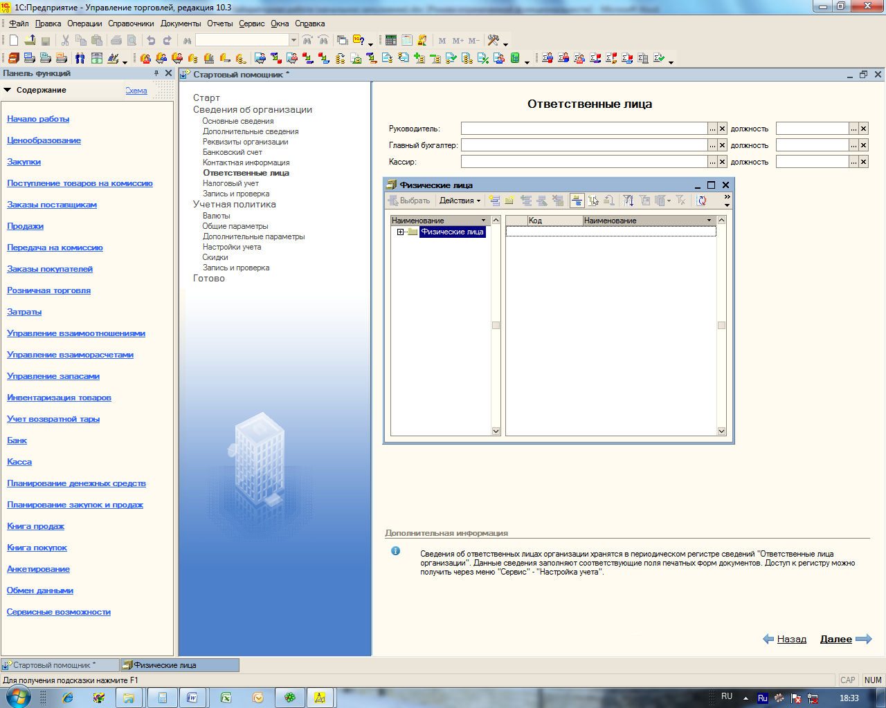
Для добавления нового элемента справочника нажмите кнопку , расположенную на панели инструментов формы.
В появивишемся окне
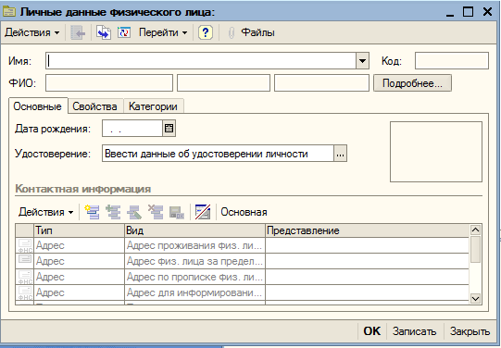
Заполните все поля, кроме полей, находящихся на закладках «Свойства» и «Категории», самостоятельно пользуясь подсказками и интерфейсом программы.
Считаем, что сотрудник не может занимать несколько должностей.
Должно получится что-то похожее на
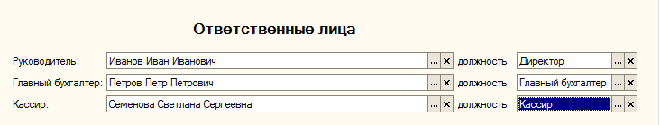
После заполнения закладки «Контактные лица» нажмите кнопку «Далее».

Закладка «Налоговый учет»
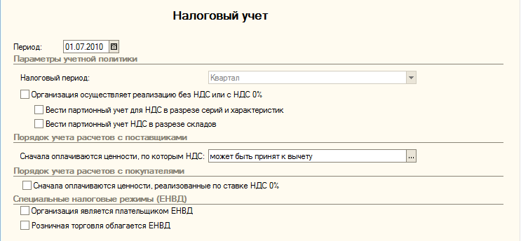
Не заполняется. Нажмите кнопку «Далее».

Раздел «Учетная политика»
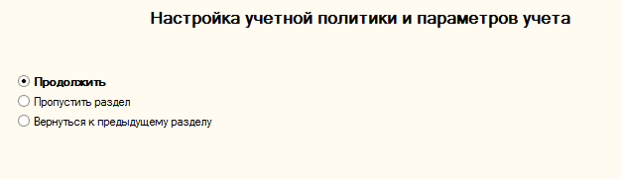
Нужно оставить переключатель около значения «Продолжить» и нажать кнопку «Далее».

Закладка «Валюты»
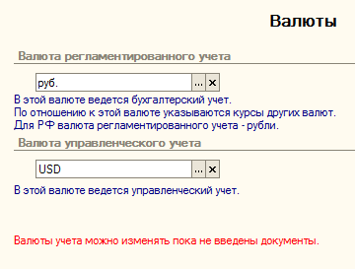
Заполняется программой значениями по умолчанию. Значения изменять не рекомендуется.
Нажмите кнопку «Далее».

Закладка «Общие параметры»
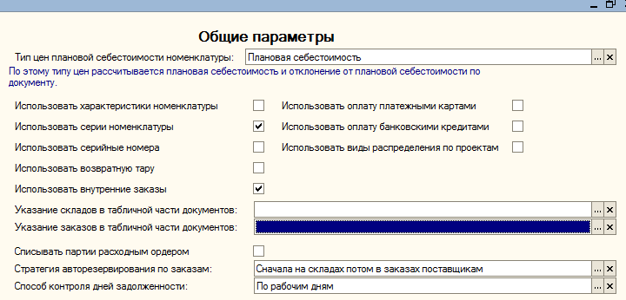
Заполните закладку так, как указано на рисунке.
При заполнении типа цены «Плановая себестоимость» используйте образец
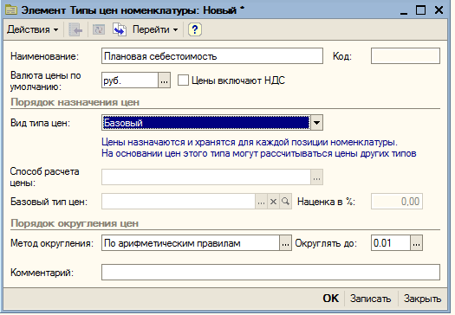
При заполнении справочника «Типы цен» введите несколько разных видов типов цен.
Нажмите кнопку «Далее».

Закладка «Дополнительные параметры».
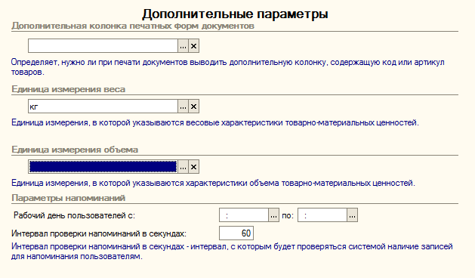
Не заполняется. Нажмите кнопку «Далее».

Закладка «Настройки учета»
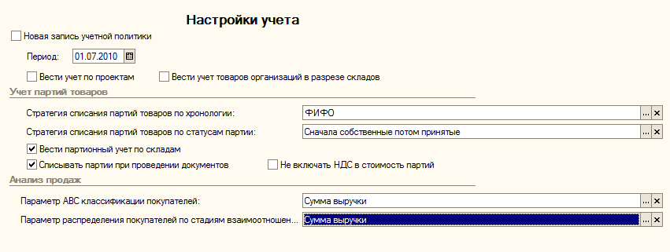
Заполните закладку по образцу, нажмите кнопку «Далее».

Закладка «Скидки»
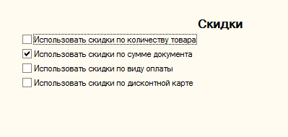
Заполните закладку по образцу, нажмите кнопку «Далее».
После завершения заполнения всех закладок и нажатия кнопки «Запись сведения об организации» должно появиться окно
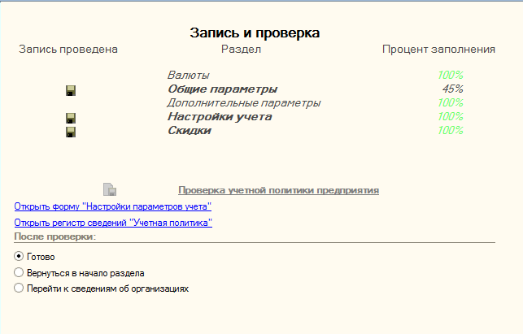
Процент заполнения закладок не является контрольной величиной, но не должен сильно отличаться от образца.
На форме
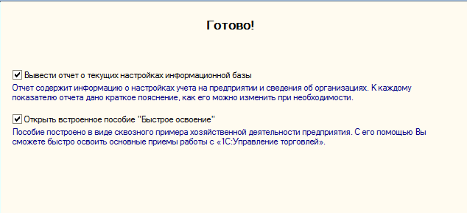
Оставьте оба флажка включенными и нажмите кнопку «Готово». Данные «Отчета о текущих настройках информационной базы» включите в отчет о выполнении лабораторной работы (ЛР).
Информация из учебного пособия «Быстрое освоение» желательна для внимательного изучения. На форме учебного пособия не снимайте флажок «Показывать при запуске».

Установка демонстрационной базы
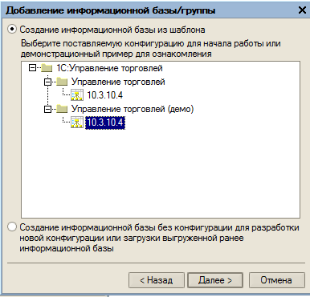
Шаблон задания имени указан в конце файла
При открытии ИБ потребуется ввести имя пользователя и пароль.
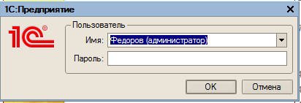
Пароль отсутствует.

Вид окна программы после запуска
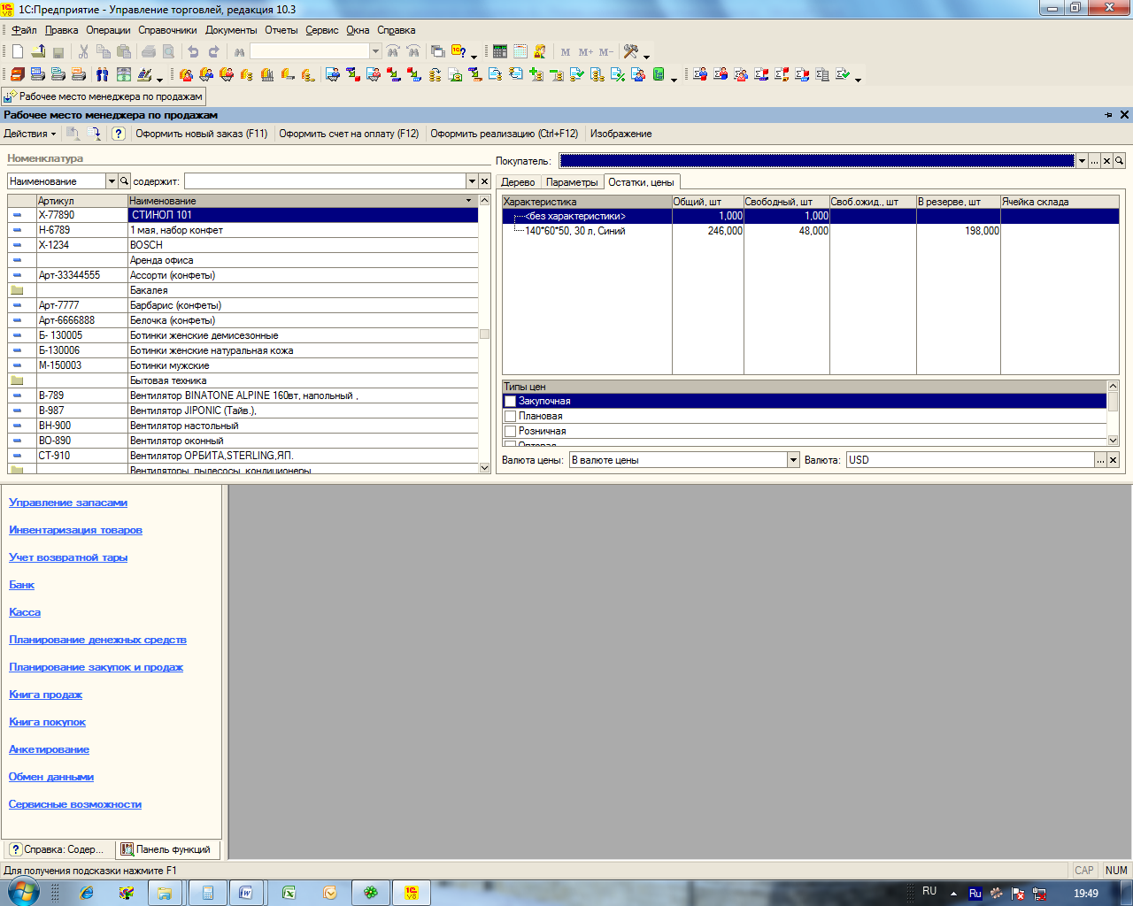

Проверьте редакцию конфигурации. Для этого откройте пункт главного меню программы «Справка-О программе».
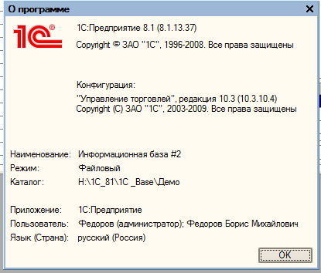

Редакция должна быть 10.3.10.4.

Установка шаблонов обновлений

В общем случае для установки шаблона обновления требуется запустить файл «setup.exe» из дистрибутива обновления.
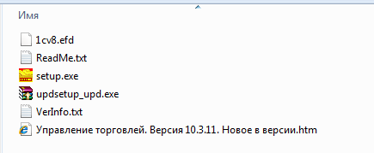

В окне диалога нужно указать каталог для размещения файлов шаблона.
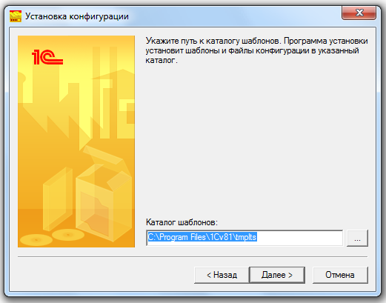

Далее следовать указаниям программы.
В рамках выполнения лабораторной работы установка файлов шаблона не требуется, все необходимые файлы обновлений уже находятся в соответствующей папке (см. раздел с указанием путей к файлам шаблонов).

Обновление конфигурации

Для обновления конфигурации нужно обновляемую конфигурацию открыть в режиме «Конфигуратор».
После открытия окна конфигуратора нужно открыть конфигурацию.
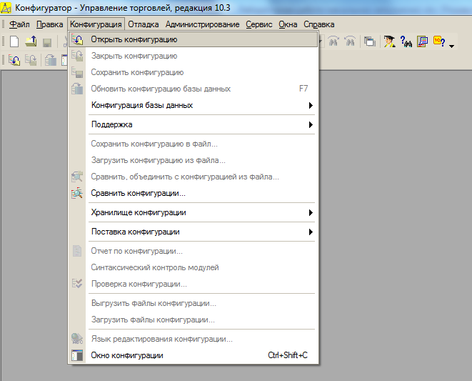

Пункт главного меню «Конфигурация», затем «Открыть конфигурацию».

Окно примет вид


Для обновления последовательно выберите пункты меню «Конфигурация», «Поддержка», «Обновить конфигурацию».
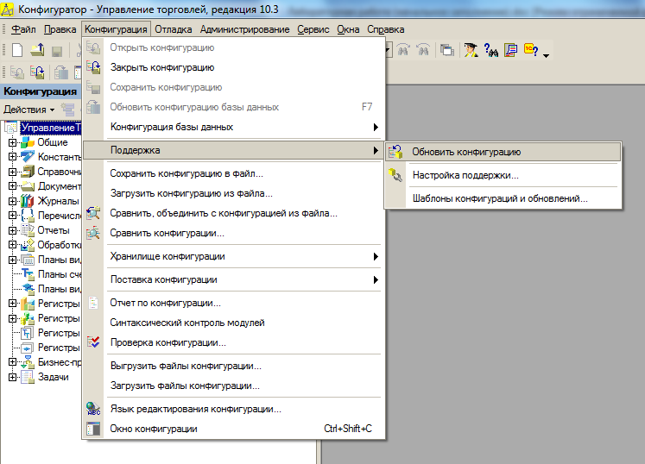

В появившемся окне диалога
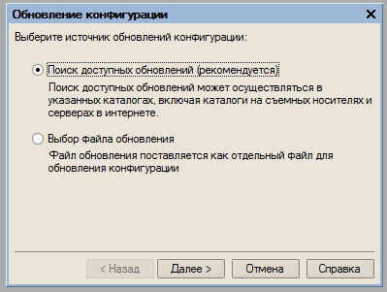
Нажмите «Далее»

В окне
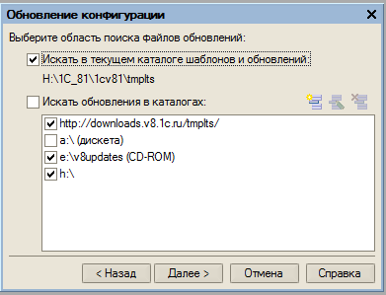
Укажите, где именно следует программе искать шаблоны обновлений. В общем случае в разделе «искать в текущем каталоге» должен быть прописан путь к файлу шаблона (см. раздел «Настройка каталога для шаблонов»).
Если путь указан не верно, можно в этом окне добавить новый путь для поиска шаблона, воспользовавшись кнопкой «Добавить» 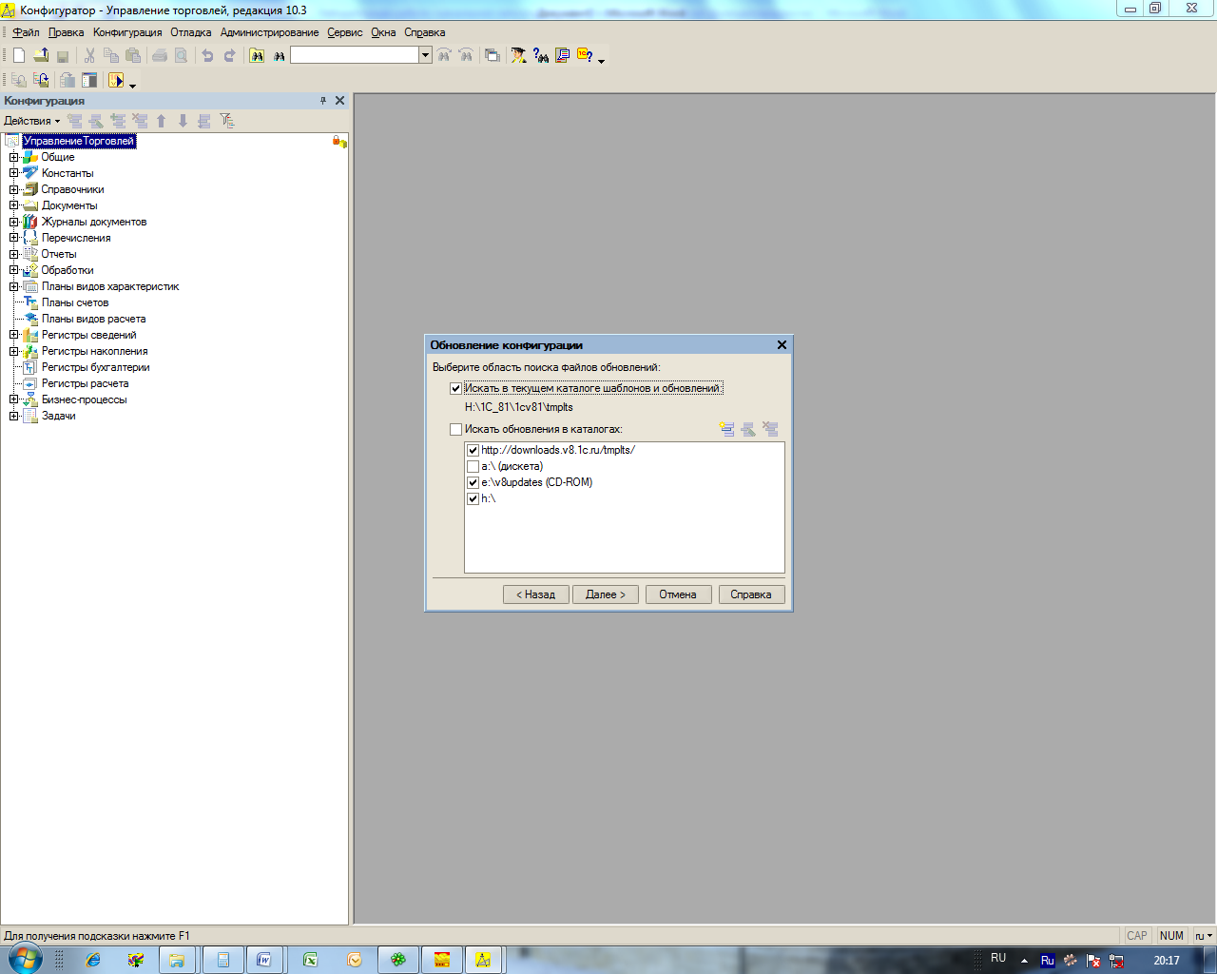.
Для сокращения времени поиска можно отключить флажки напротив тех путей, где искать обновления не требуется. Нажмите кнопку «Далее».

В окне
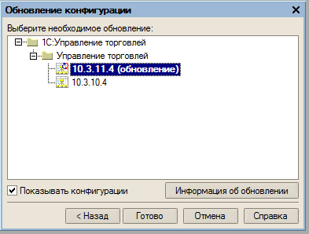
Выберите требуемое обновление, установите на него курсок, нажмите кнопку «Готово». В появившемся окне – «Продолжить обновление».
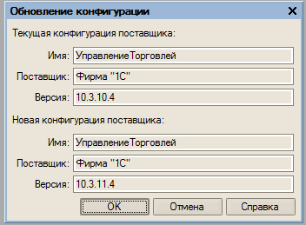
Программа обновления проинформирует, какой релиз был до обновления и какой будет после обновления. Требуется нажать кнопку «ОК», если нет возражений против обновления.
На вопрос программы установки обновления об обновлении базы данный доже нуужно ответить утвердительно.
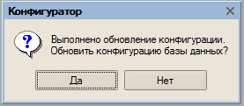

В дальнейшем программа покажет список измененных объектов метаданных, для продолжения установки потребуется нажать кнопку «Принять».
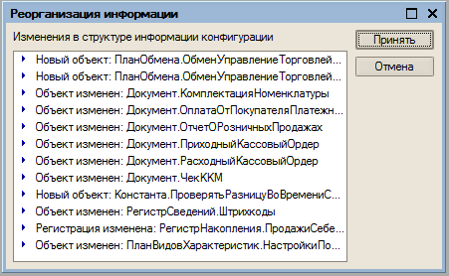

Если процесс установки обновления происходил правильно, то после его завершения редакция конфигурации изменится.
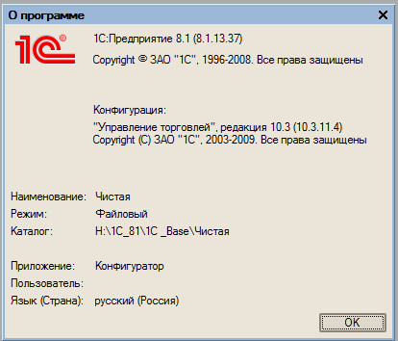

При запуске обновленной конфигурации в режиме «1С:Предприятие» появится запрос программы
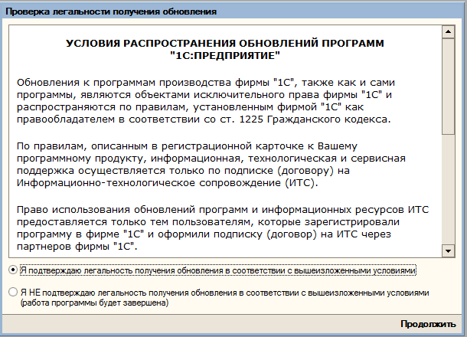
Нужно установить переключатель в положение «Я подтверждаю…», нажать кнопку «Продолжить» и далее соглашаться со всеми вопросами программы по установке различных обновлений.

Сохранение конфигурации, файл выгрузки

Сохранение конфигурации
Осуществляется в режиме «Конфигуратор».

В данном режиме в файл выгружается только конфигурация информационной базы. Выгрузка данных не осуществляется. Данный режим часто используется при доработке типовой конфигурации.
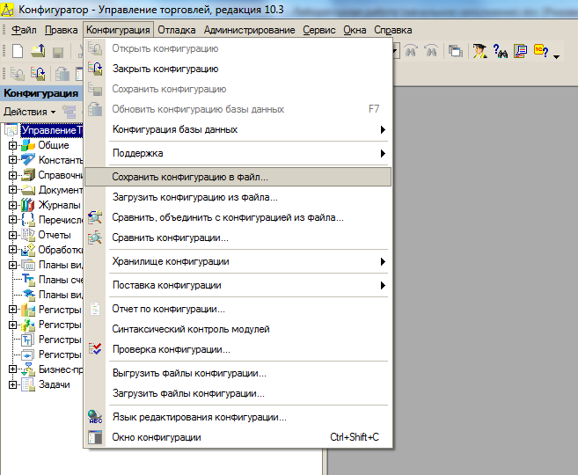

При выполнении выгрузки конфигурация должна быть открыта.
Файл конфигурации имеет расширение CF и по умолчанию имя 1cv8. Имя может быть изменено.
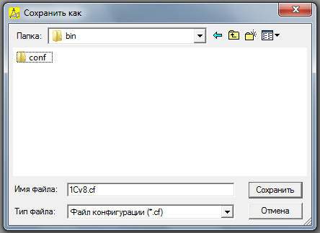

При указании пути размещения файла используется типовой диалог установленной операционной системы.

Выгрузка информационной базы
Осуществляется в режиме «Конфигуратор».

При осуществлении выгрузки ИБ выгружается конфигурация ИБ, а также данные ИБ. Часто используется при переносе ИБ с компьютера на компьютер (если нет ЛВС)Ю а также при создании резервных копий.
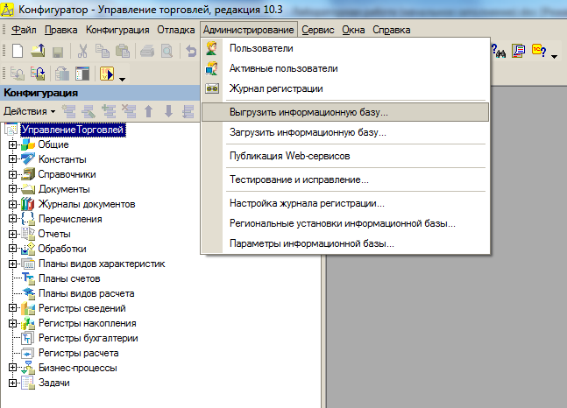

Для выгрузки информационной базы нужно последовательно выбрать пункты меню «Администрирование», «Выгрузить информационную базу».
Файл выгрузки ИБ имеет расширение DT и и по умолчанию имя 1cv8. Имя может быть изменено.
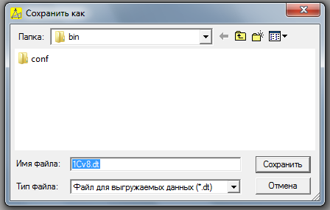

Загрузка конфигурации
Осуществляется в режиме «Конфигуратор».

При загрузке конфигурации осуществляется загрузка структуры метаданных из файла в текущую базу данных. Данные при загрузке остаются теми же, что и были. Требует осторожности, т.к. при несовместимости новой структуры метаданных с имеющейся возможна потеря информации.
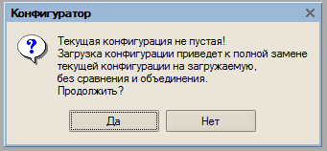

Безопаснее использовать режим «Сравнить, объединить с конфигурацией из файла…». В этом случае система контролирует ситуации, при которых возможна потеря информации, выдает пользователю соответствующие предупреждения, при необходимости может заблокировать процесс загрузки.
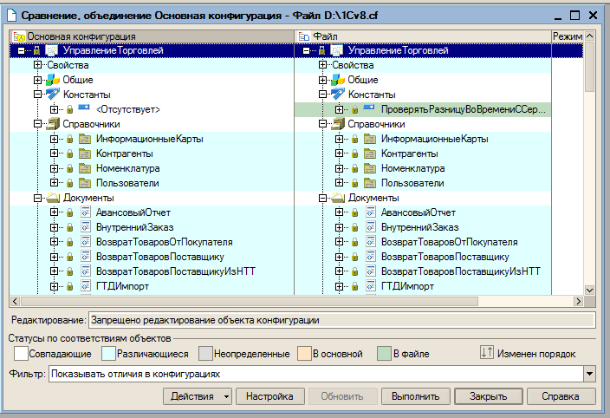
При обновлении пользователю показывается писок изменяемых объектов метаданных и список изменений в этих объектах. Для продолжения процесса обновления требуется нажать кнопку «Выполнить».
При выполнении загрузки конфигурации редакция конфигураци не меняется, но структура медаданных меняется.
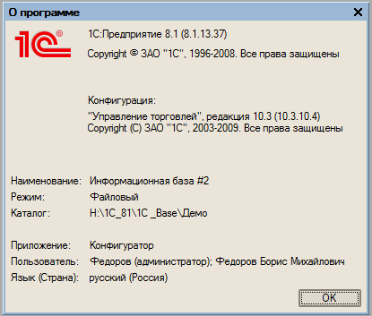
Поэтому данный способ не желателен при установке регламентных обновлений конфигурации.

Загрузка информационной базы

При загрузке информационной базы полностью замещаются существующие структура метаданных и сами данные на те, что представлены в загружаемом файле. Операция является необратимой.
Осуществляется в режиме «Конфигуратор».
Для выбора файла используется стандартный диалог выбора файла установленной ОС.
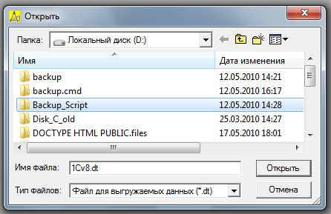

Программа предупреждает о возможной потере информации. Лучше операцию осуществлять при наличии резервной копии той ИБ, в которую осуществляется загрузка.
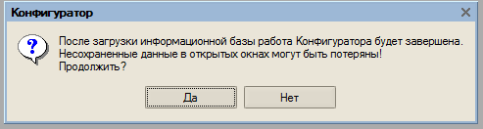

Если операция прошла успешно, система выдает сообщение
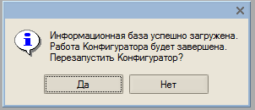

Редактирование списка пользователей

Редактирование списка пользователей может потребоваться при изменении состава работающих в компании сотрудников, при выполнении различных регламентных процедур с ИБ и т.д.
Для открытия окна редактирования списка пользователей выполните последовательно пункты меню «Администрирование», «Пользователи».

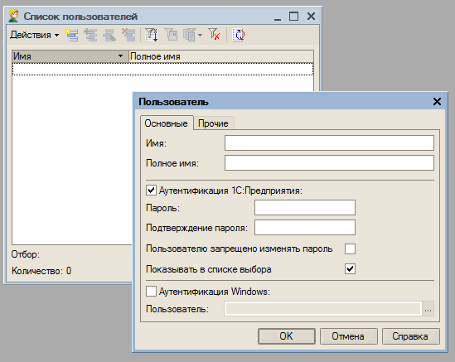
Добавление нового пользователя осуществляется так же, как и добавление нового элемента справочника.
После указания имени пользователя и параметров входа в систему нужно задать ПРОЧИЕ параметры – доступные роли пользователя, а также интерфейс и язык.
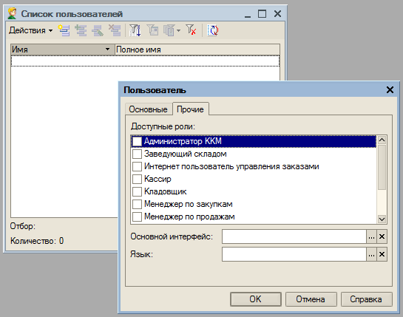

Создание ярлыков для запуска программы 1С:Предприятие с заданными параметрами

Запуск программы с заданными параметрами осуществляется через создание ярлыка запуска с указанием параметром командной строки. Ознакомиться со списком параметров можно используя справочную систему программы 1С:Предприятие.
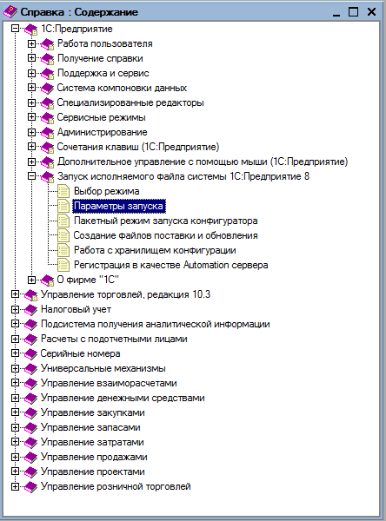
Вызов справки: пункт главного меню «Справка», «Содержание справки».
Примеры использования:
"C:\Program Files\1cv81\bin\1cv8.exe" enterprise /FC:\work\1C_BASE\80_trade /Nadmin /P159753 /execute"d:\blok_work1C8.epf"

"C:\Program Files\1cv81\bin\1cv8.exe" DESIGNER /FC:\work\1C_BASE\80_trade /Nadmin /P159753 /DumpIBD:\1c_test\copy1C8.txt /DumpResult"d:\1C_test\rez.txt" /uc123

Размещение дистрибутивов, шаблонов конфигураций и папок с информационными базами, правила задания имен ИБ:
- Исполняемая часть системы: z:\1c8\bin
- Исполняемый файл системы: z:\1c8\bin\1cv8.exe
- Шаблон конфигурации: z:\1c8\tmplts
- Шаблон обновления конфигурации: z:\1c8\tmplts

Перед началом работы желательно скопировать папку 1с8 на флеш-накопитель и всю последующую работу осуществлять с него. Папки с информационными базами также желательно размешать на персональном флеш-накопителе.
Для уверенной работы объем доступного свободного места на начало выполнения работы должен быть не менее 1 Гб.
При отсутствии такой возможности скопируйте папку 1с8 в личную папку на сервере и папки с информационными базами создавайте в личной папке.
Чистая информационная база должна называться «Фамилия» + «Имя» + «№ группы»
Демонстрационная информационная база должна называться «Фамилия» + «Имя» + «№ группы» + «Демо».

Отдельные этапы выполнения ЛР, особенно создание ИБ и обновление ИБ могут потребовать длительного времени на выполнение, особенно при работе с флеш-накопителями. На выполнение данных этапов работы требуется запланировать не менее 30 минут на каждый этап (если выполнение осуществляется в учебном классе).

Задание:
- Скопируйте файлы, необходимые для выполнения данной лабораторной работы в личный каталог пользователя на сервере (или, лучше, на флеш-накопитель).
- Создайте чистую информационную базу.
- Создайте демонстрационную информационную базу.
- Проведите начальное заполнение чистой информационной базы.
- В чистой (рабочей) информационной базе создайте несколько типов цен номенклатуры, используя различные (все возможные) виды типов цен.
- Сохраните конфигурацию рабочей ИБ, (используя встроенные средства администрирования).
- Обновите редакцию рабочей конфигурации до редакции 10.3.11.4.
- Выгрузите данные из демонстрационной конфигурации. Имя файла не должно совпадать с именем файла, созданным в п. 6.
- Выгрузите данные из рабочей конфигурации. Имя файла не должно совпадать с именами файлов, созданны в п. 6. и п.8.
- Удалите каталоги с конфигурациями.
- Создайте новый каталог для рабочей ИБ.
- Загрузите в созданный каталог ИБ, сохраненную в п. 8. Проверьте редакцию конфигурации и содержимое ИБ.
- Выполните сравнение и объединение рабочей ИБ с файлом конфигурации, созданным в п.6. Проверьте редакцию конфигурации и содержимое ИБ.
- Загрузите в созданный каталог ИБ, сохраненную в п. 9. Проверьте редакцию конфигурации и содержимое ИБ.
- Добавьте в рабочую конфигурацию 2-х пользователей с произвольными именами. Назначьте каждому пользователю имя и пароль. Для первого пользователя укажите роль «Полные права» и интерфейс «Полный», для второго пользователя - роль «Пользователь» и интерфейс «Управление продажами».
- Запустите программу в режиме 1С:Предприятие, откройте рабочую конфигурацию, указав разных пользователей.
- Создайте на рабочем столе пиктограммы для запуска рабочей ИБ в режиме «1С:Предприятие» под одним из созданных пользователей таким образом, чтобы при запуска ИБ через ярлык система не спрашивала путь к ИБ, имя пользователя, пароль пользователя, режим запуска.
- Подготовьте отчет.

Состав отчета

- Титульный лист
- Задание
- Описание выполнения лабораторной работы
- Скрин-шоты, иллюстрирующие ход выполнения работы, поэтапно
- Выводы

Контрольные вопросы:

- Понятие «Платформа», «Конфигурация», «Редакция конфигурации».
- Типовые конфигурации поставщика.
- Шаблоны конфигураций. Назначение, размещение.
- Для чего используются пункты меню конфигуратора «Выгрузка информационной базы» и «Сохранить конфигурацию в файл». В чем разница между этими действиями?
- Ключи командной строки исполняемого файла 1С.
- Режимы запуска исполняемого файла. Назначение режимов.
- Авторизация доступа.

